２０１７年度 ヒューマンケア協会主催自立生活プログラム（ILP）

料理倶楽部
みんなで作ろう！
カンタン☆豪華な贅沢おもてなしメニュー♪

吹く風や木々の枝先に春の訪れを探してみる季節となりましたが、皆さまいかがお過ごしでしょうか？
この度ヒューマンケア協会で、自立生活プログラム（ILP）を行うことになりました。
「みんなで作ろう！カンタン☆豪華な贅沢おもてなしメニュー♪」と題してみんなで料理を作ります。
介助者も一緒にワイワイ作っておいしく食べて、楽しみながら料理上手になれる一石二鳥なプログラムです。
どうぞふるってご参加ください！お待ちしています！！

🌼

日時：３月２７日（火） １０：００～１５：３０
場所：八王子市生涯学習センター（クリエイトホール）
９F 料理講習室
（４枚目に地図があります）
対象：障害をお持ちの方
定員：５名
リーダー：杉山健太郎、井上黄五、内山裕子
参加費：５００円
（その他、材料費は割り勘です。だいたいひとり１，０００円くらいかなぁ～？）
締め切り；３月２０日（火）
（申込書に記入して郵送・FAXしてください）

＊エプロンを必ずご持参下さい
＊介助の必要な方はご自分で連れてきて下さい
＊介助者の方が一緒に食べる場合、材料費をお支払いいただきます

問い合わせ＆申込先
ヒューマンケア協会（担当：杉山、井上）
〒１９２－００４６
東京都八王子市明神町４－１４－１ １F
TEL：０４２－６４６－４８７７
FAX：０４２－６４６－４８７６

プログラム

時間 | やること
１０：１５～１０：３０ | 受付
１０：３０～１１：００ | オリエンテーション、New＆Goods
１１：００～１４：００ | 調理＆みんなで試食
１４：００～１５：００ | 片付け
１５：００～１５：３０ | よかったこと学んだこと

メニュー

＊スペアリブのポトフ

＊かにあんかけチャーハン

＊くにたち援助為センター秘伝！はちみつゼリーと杏仁の二層仕立て

エプロンを必ず持ってきてね！

申込用紙

必要事項をご記入の上、３月２０日（火）までに下記の連絡先に送付して下さい

ふりがな  氏名 | 年齢 歳  性別 男・女
〒
住所
TEL: FAX：
MAIL:
所属団体 有・無 団体名（ ）
介助者 有・無 ふりがな  一緒に 介助者氏名（ ）  食べる 食べない | 年齢 歳  性別 男・女

当てはまる項目には○を、その他は記入して下さい
１．障害の状況
障害名（ ） 種 級
□車いす（手動・電動） □クラッチ □言語障害
□その他 具体的に（ ）

２．このILP講座で学びたいこと

３．得意な料理（もしあれば書いて下さい）

ヒューマンケア協会（担当：杉山、井上）
〒１９２－００４６
東京都八王子市明神町４－１４－１ １F
TEL：０４２－６４６－４８７７
FAX：０４２－６４６－４８７６

八王子市生涯学習センター（クリエイトホール）

会 場：八王子市生涯学習センター（クリエイトホール）
９階 料理講習室
京王八王子駅から徒歩４分（西口にエレベーターがあります）
JR八王子駅北口から徒歩４分
問合せ先：〒１９２－００８２ 東京都八王子市東町５－６
TEL：０４２―６４８－２２３１
URL：http://www.city.hachioji.tokyo.jp/kurashi/kyoiku/004/001/001/p005127.html
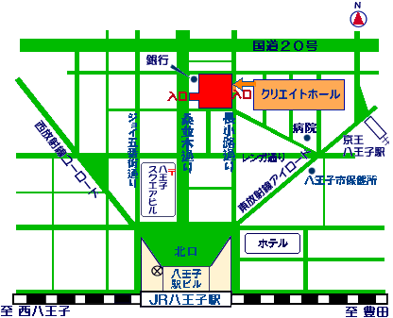

※駐車場はありませんので、八王子市営駐車場（有料）→北口駅前、桑並木通りクリエイトホール内をご利用下さい。

